Лабораторная работа 13

Задание для самостоятельного выполнения

Оразгелдиев Язгелди

Содержание

Список иллюстраций

Список таблиц

# 1 Задание

1. Используя теоретические методы анализа сетей Петри, проведите анализ сети, изображённой на рис. 13.2 (с помощью построения дерева достижимости). Определите, является ли сеть безопасной, ограниченной, сохраняющей, имеются ли тупики.
2. Промоделируйте сеть Петри (см. рис. 13.2) с помощью CPNTools.
3. Вычислите пространство состояний. Сформируйте отчёт о пространстве состояний и проанализируйте его. Постройте граф пространства состояний.

# 2 Выполнение лабораторной работы

Заявка (команды программы, операнды) поступает в оперативную память (ОП), затем передается на прибор (центральный процессор, ЦП) для обработки. После этого заявка может равновероятно обратиться к оперативной памяти или к одному из двух внешних запоминающих устройств (B1 и B2). Прежде чем записать информацию на внешний накопитель, необходимо вторично обратиться к центральному процессору, определяющему состояние накопителя и выдающему необходимую управляющую информацию. Накопители (B1 и B2) могут работать в 3-х режимах: 1) B1 — занят, B2 — свободен; 2) B2 — свободен, B1 — занят; 3) B1 — занят, B2 — занят.

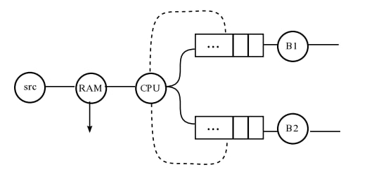

Рис. 1: Схема модели для выполнения домашнего задания

Описание модели

Сеть Петри моделируемой системы представлена на рис. 13.2. Множество позиций: P1 — состояние оперативной памяти (свободна / занята); P2 — состояние внешнего запоминающего устройства B1 (свободно / занято); P3 — состояние внешнего запоминающего устройства B2 (свободно / занято); P4 — работа на ОП и B1 закончена; P5 — работа на ОП и B2 закончена; P6 — работа на ОП, B1 и B2 закончена; Множество переходов:

T1 — ЦП работает только с RAM и B1; T2 — обрабатываются данные из RAM и с B1 переходят на устройство вывода; T3 — CPU работает только с RAM и B2; T4 — обрабатываются данные из RAM и с B2 переходят на устройство вывода; T5 — CPU работает только с RAM и с B1, B2; T6 — обрабатываются данные из RAM, B1, B2 и переходят на устройство вывода. Функционирование сети Петри можно расматривать как срабатывание переходов, в ходе которого происходит перемещение маркеров по позициям: - работа CPU с RAM и B1 отображается запуском перехода T1 (удаление маркеров из P1, P2 и появление в P1, P4), что влечет за собой срабатывание перехода T2, т.е. передачу данных с RAM и B1 на устройство вывода; - работа CPU с RAM и B2 отображается запуском перехода T3 (удаление маркеров из P1 и P3 и появление в P1 и P5), что влечет за собой срабатывание перехода T4, т.е. передачу данных с RAM и B2 на устройство вывода; – работа CPU с RAM, B1 и B2 отображается запуском перехода T5 (удаление маркеров из P4 и P5 и появление в P6), далее срабатывание перехода T6, и данные из RAM, B1 и B2 передаются на устройство вывода; – состояние устройств восстанавливается при срабатывании: RAM — переходов T1 или T2; B1 — переходов T2 или T6; B2 — переходов T4 или T6.

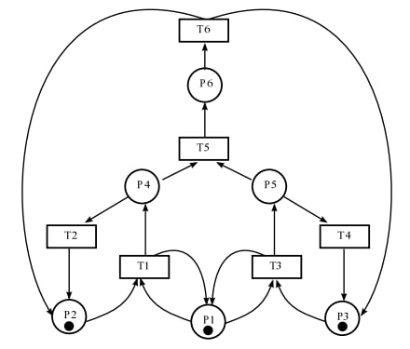

Рис. 2: Сеть для выполнения домашнего задания

Анализ сети Петри Построим дерево достижимости

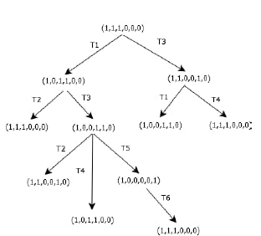

Рис. 3: Дерево достижимости

Промоделирую сеть Петри с помощью CPNTools. Создаем новую сеть, добавляем 6 позиций и 6 блоков переходов, затем их нужно соединить, и еще задать параметры и начальные значения. В итоге получаем готовую модель

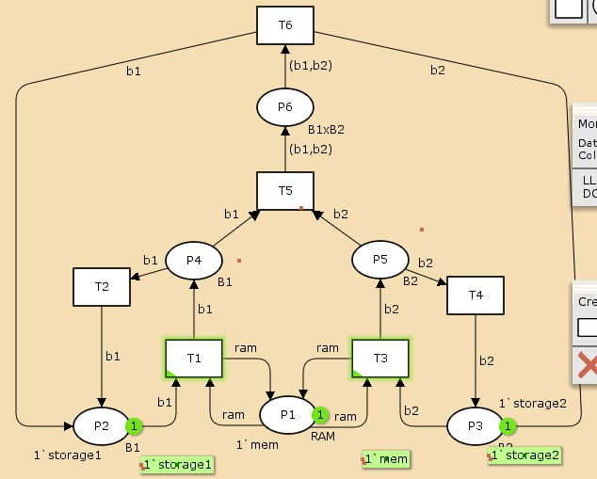

Рис. 4: Готовая модель задачи в CPNTools

Еще зададим нужные декларации

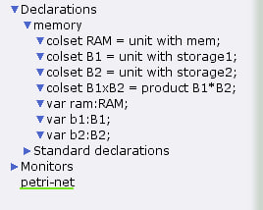

Рис. 5: Задание декларации

Запустив модель, посмотрим как она работает

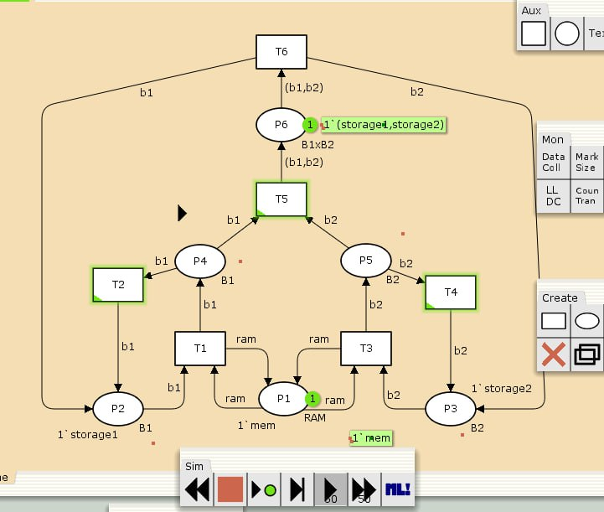

Рис. 6: Запуск нашей модели

Пространство состояний.

Изучим пространство состояний, их всего 5

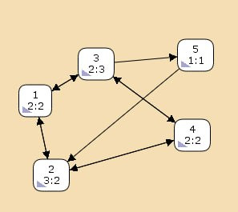

Рис. 7: Дерево достижимости

Вычислим пространство состояний. Это мы делаем по схеме как в прошлых лабораторных работах. ВХодим в пространство состояние, вычисляем пространство состояний к листу, и формируем отчёт. Сохраняем его и открываем

В итоге из отчёта выясняем что:

* есть 5 состояний и 10 переходов между ними, strongly connected components (SCC) graph содержит 1 вершину и 0 переходов
* Указаны границы значений для каждого элемента: состояние Р1 всегда заполнено 1 элементом, а остальные содержат максимум один элемент, минимум ноль
* Указаны границы в виде мультимножеств
* Маркировка Home для всех состояний, так как в любую позиицию мы можем попасть из любой другой маркировки
* Маркировка dead равна None, т.к. нет состояний из которых перехода быть не может
* в конце указано что бесконечно часто могут происходить переходы Т1 Т2 Т3 Т4, но необязательно, также Т5 нужно для того чтобы система не попадала в тупик, а Т6 происходит всегда, если доступно.

CPN Tools state space report for:  
/home/openmodelica/cpnl13.cpn  
Report generated: Sat May 3 03:39:06 2025  
  
  
 Statistics  
------------------------------------------------------------------------  
  
 State Space  
 Nodes: 5  
 Arcs: 10  
 Secs: 0  
 Status: Full  
  
 Scc Graph  
 Nodes: 1  
 Arcs: 0  
 Secs: 0  
  
  
 Boundedness Properties  
------------------------------------------------------------------------  
  
 Best Integer Bounds  
 Upper Lower  
 petri'P1 1 1 1  
 petri'P2 1 1 0  
 petri'P3 1 1 0  
 petri'P4 1 1 0  
 petri'P5 1 1 0  
 petri'P6 1 1 0  
  
 Best Upper Multi-set Bounds  
 petri'P1 1 1`memory  
 petri'P2 1 1`storage1  
 petri'P3 1 1`storage2  
 petri'P4 1 1`storage1  
 petri'P5 1 1`storage2  
 petri'P6 1 1`(storage1,storage2)  
  
 Best Lower Multi-set Bounds  
 petri'P1 1 1`memory  
 petri'P2 1 empty  
 petri'P3 1 empty  
 petri'P4 1 empty  
 petri'P5 1 empty  
 petri'P6 1 empty  
  
  
 Home Properties  
------------------------------------------------------------------------  
  
 Home Markings  
 All  
  
  
 Liveness Properties  
------------------------------------------------------------------------  
  
 Dead Markings  
 None  
  
 Dead Transition Instances  
 None  
  
 Live Transition Instances  
 All  
  
  
 Fairness Properties  
------------------------------------------------------------------------  
 petri'T1 1 No Fairness  
 petri'T2 1 No Fairness  
 petri'T3 1 No Fairness  
 petri'T4 1 No Fairness  
 petri'T5 1 Just  
 petri'T6 1 Fair

# 3 Выводы

В ходе лабораторной работы мы выполнили задание для самостоятельного выполнения, провели анализ Сети Петри, построили сеть в CPNTools, построили граф состояний и провели его анализ